Wołomin, dnia 02.06.2023 r.

Zamawiający:
Powiat Wołomiński
ul. Prądzyńskiego 3, 05-200 Wołomin

BZP.272.80.2023

INFORMACJA

Dotyczy: Wykonanie dokumentacji p.n.: „Rozbudowa drogi NR 4346W na docinku od skrzyżowania z drogą powiatową NR 4328W do msc. Rozalin, gm. Strachówka” wraz z uzyskaniem zezwolenia na realizację inwestycji drogowej (ZRID) w ramach zadania: „Dokumentacja projektowa rozbudowy drogi NR 4346W na docinku od skrzyżowania z drogą powiatową NR 4328W do msc. Rozalin (ul. Bielańska) gm. Strachówka”

Zamawiający informuje, że w terminie określonym zgodnie z art. 284 ust. 2 ustawy z 11 września 2019 r. – Prawo zamówień publicznych (t.j.: Dz.U. z 2022 r., poz. 1710 z późn. zm.) – dalej: ustawa Pzp, wykonawcy zwrócili się do zamawiającego z wnioskiem o wyjaśnienie treści SWZ.

W związku z powyższym, zamawiający udziela następujących wyjaśnień:

Pytanie:
Proszę o doprecyzowanie zakresu robót. W załączonym planie wskazano odcinek o długości ok. 3km. Cała droga powiatowa ma długość ok. 4,5km natomiast w opisie przedmiotu zamówienia widnieje długość 6km i nazwa ulicy Bielańska która jest ulicą poprzeczna do projektowanej.

Odpowiedź:
- długość objętego postępowaniem odcinka drogi powiatowej Nr 4346W wraz ze skrzyżowaniami wynosi ok. 4.5 km. - od drogi powiatowej Nr 4328 W – do drogi powiatowej Nr 4340W w msc. Rozalin
- załączona mapka wskazuje na opisany odcinek

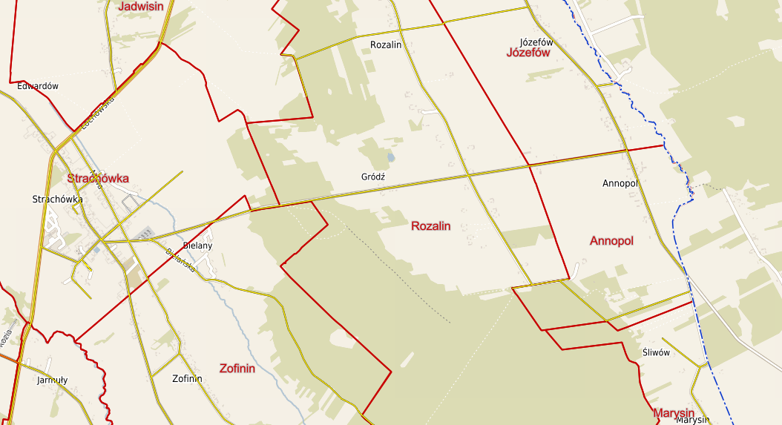

…………………………………….
Kierownik zamawiającego lub osoba upoważniona do podejmowania czynności w jego imieniu

